經濟部水利署第六河川分署在地諮詢小組第23次會議〔鹽水溪排水系統規劃檢討(六號滯洪池局部檢討)〕
簽到表
時間 | 112年11月1日(星期三) 13:30 | 地點 | 本分署水情中心第2-1會議室
主持人 | 謝分署長明昌  (郭副分署長建宏 代) | 紀錄 | 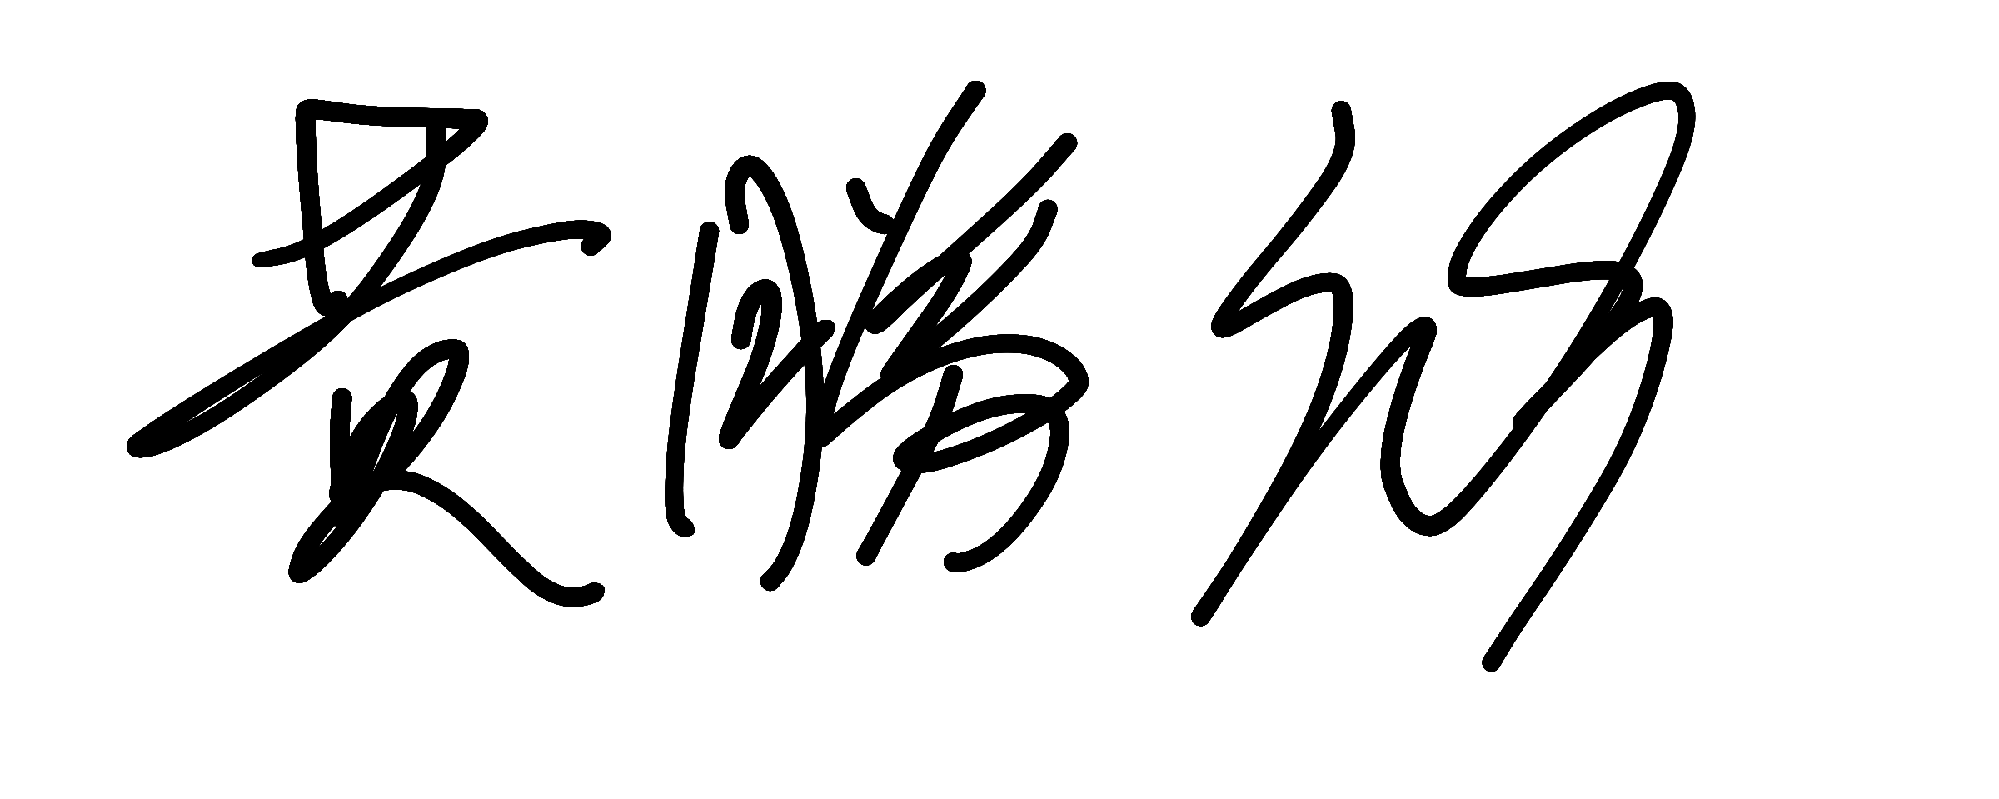(12:59)
出席人員:
單位 | 職稱 | 姓名 | 簽名 | 備註
委員 | 委員 | 何建旺 | 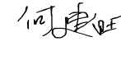 | (14:02)
委員 | 委員 | 彭合營 |  | 書面意見
委員 | 委員 | 詹明勇 |  | 書面意見
委員 | 委員 | 陳文俊 | 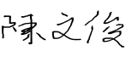 | (13:49)
台江分校 | 執行長 | 吳茂成 | 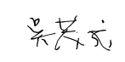 | (13:45)
委員 | 委員 | 魯臺營 |  | 書面意見
委員 | 委員 | 黃修文
長榮大學  河川保育中心 | 主任 | 洪慶宜 | 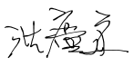 | (13:12)
委員 | 委員 | 蔡嘉殷
委員 | 委員 | 王百峰 |  | 書面意見
臺南市政府  水利局 | 幫工程司 | 蔡焱凱 | 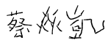 | (13:28)
臺南市
新市區公所
水利規劃分署/分署長室 | 副分署長 | 洪信彰 | 洪信彰(數位簽到) | (13:15)
水利規劃分署/排水科 | 正工程司兼科長 | 陳展裕 | 陳展裕(數位簽到) | (12:48)
水利規劃分署/排水科 | 正工程司 | 周志興 | 周志興(數位簽到) | (13:26)
水利規劃分署/排水科 | 副工程司 | 鐘柏顯 | 鐘柏顯(數位簽到) | (12:48)
水利規劃分署/排水科 | 助理研究員 | 簡嘉貞 | 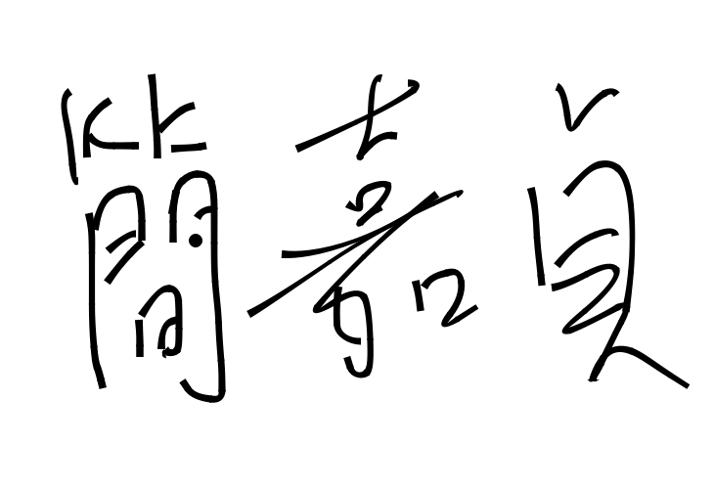 | (13:05)
第六河川分署/分署長室 | 副分署長 | 郭建宏 | 郭建宏(數位簽到) | (13:34)
第六河川分署/分署長室 | 主任工程司 | 徐立昌 | 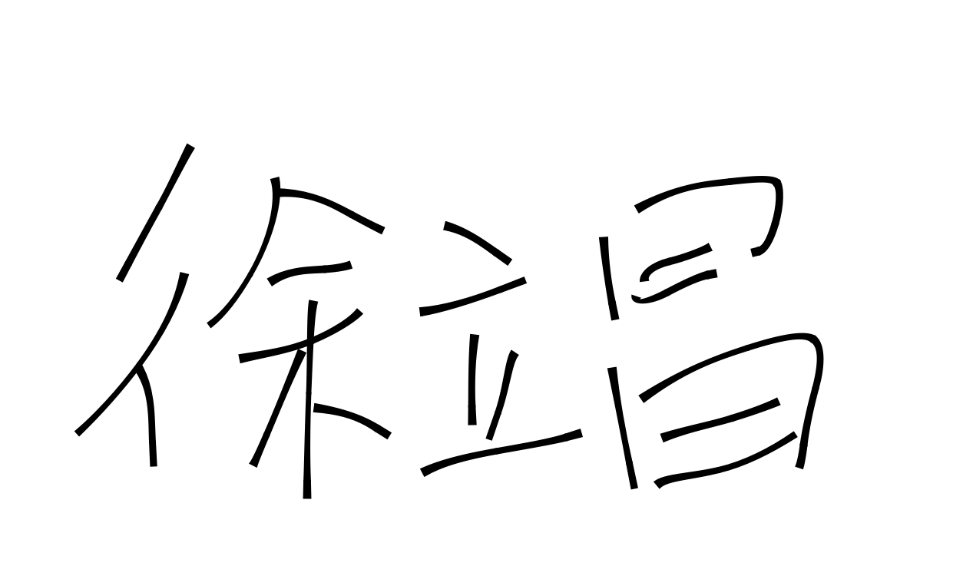 | (13:32)
第六河川分署/資產科 | 正工程司兼科長 | 戴福明 | 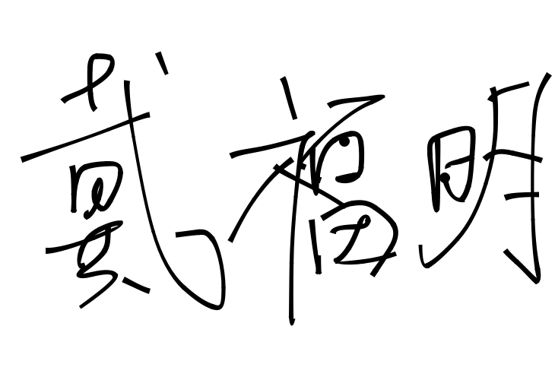 | (13:38)
第六河川分署/工務科 | 副工程司 | 黃祐泰 | 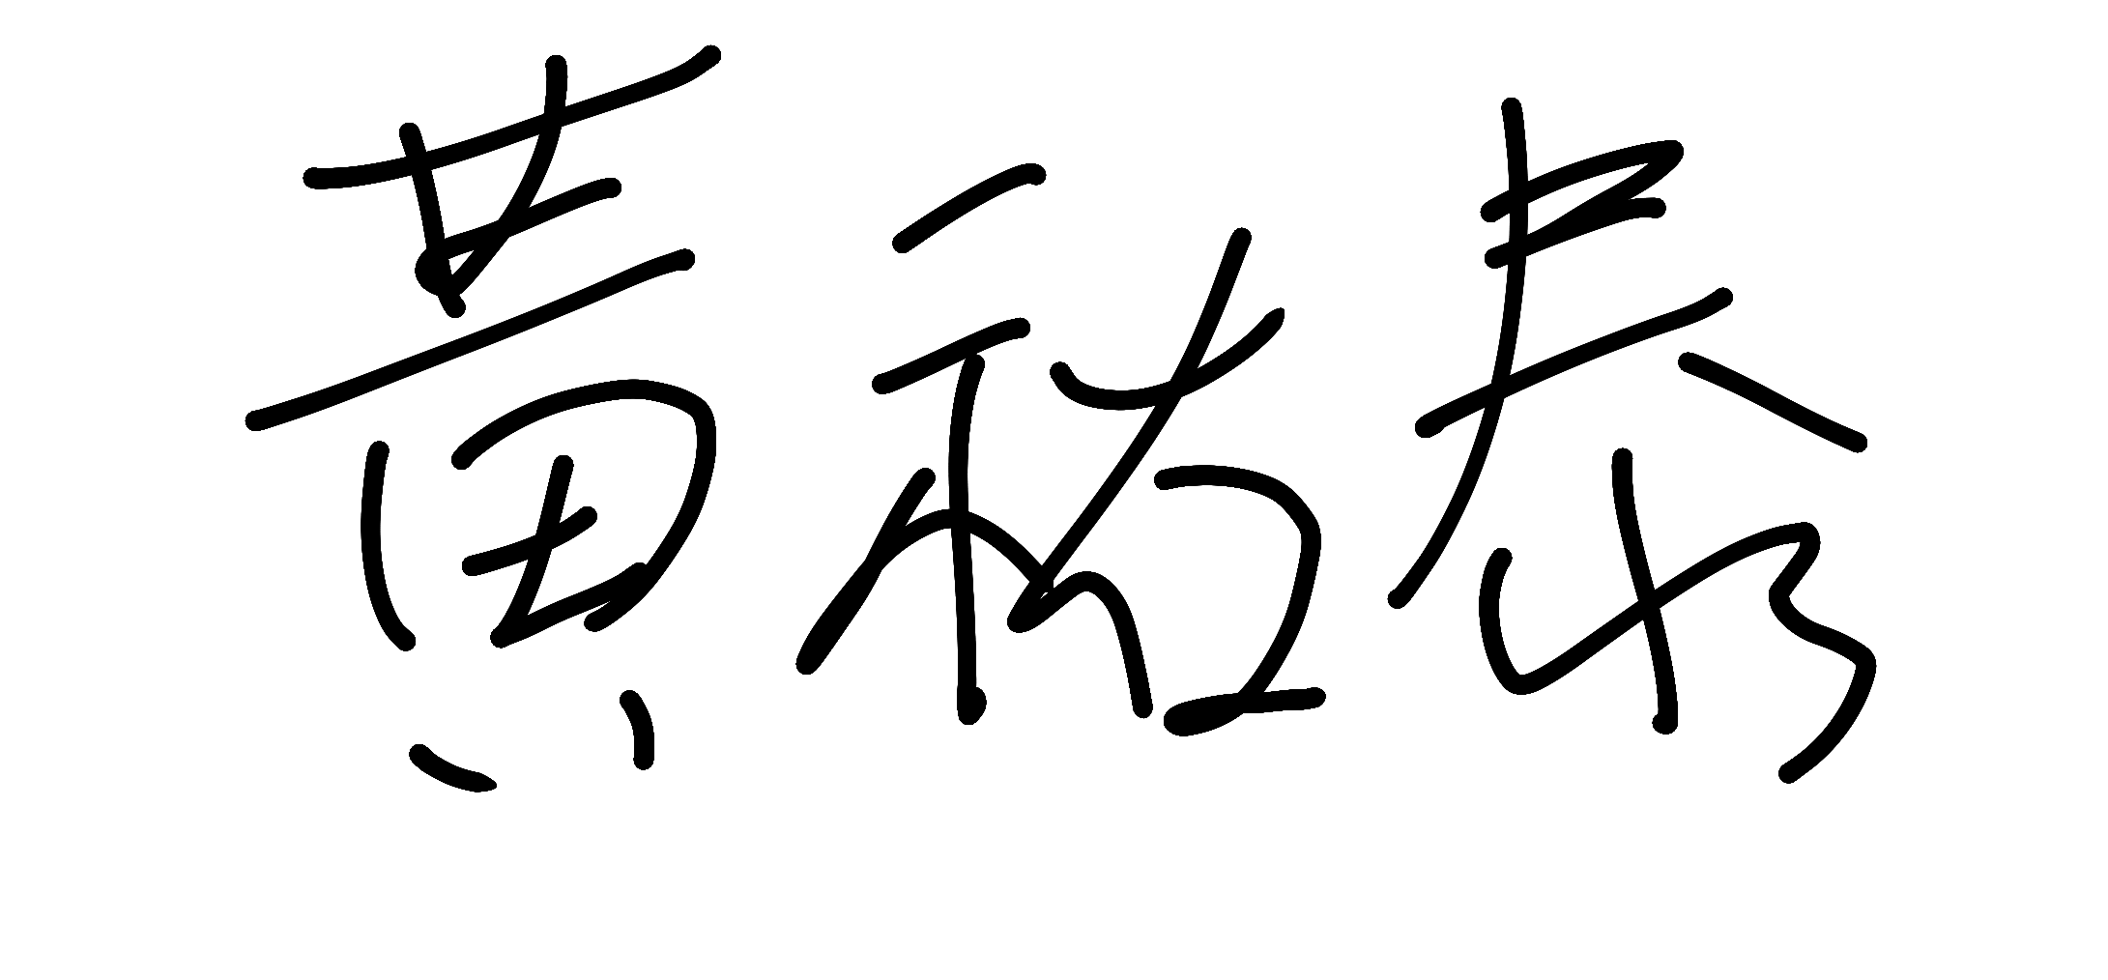 | (13:37)
第六河川分署/工務科 | 工程員 | 沈建成 | 沈建成(數位簽到) | (13:29)
第六河川分署/管理科 | 工程員 | 吳博軒 | 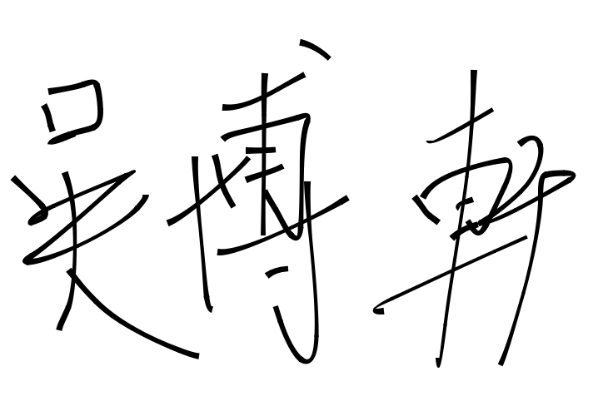 | (13:30)
第六河川分署/資產科 | 工程員 | 陳佳宏 | 陳佳宏(數位簽到) | (13:37)
禹安工程顧問股份有限公司 | 總經理 | 莊文南 | 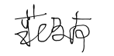 | (13:01)
禹安工程顧問股份有限公司 | 副理 | 林容邑 | 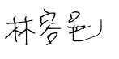 | (12:56)

